Základná škola s materskou školou, Radvanská 1, Banská Bystrica

Milí rodičia...

Ponúkame Vám návrh súboru aktivít s témami, ktoré sú aktuálne. Ak budete mať chuť, môžete si spríjemniť čas niektorými z nich.

Cieľ: Utvárať pozitívny vzťah k zimným športom, k svojmu zdraviu a vedieť pochopiť význam práce v dnešnej dobe a v minulosti.

Téma č.1: Rozprávajte sa s deťmi o športoch, ktoré môžeme realizovať v zime, o pravidelnom pohybe v rôznych podmienkach vonku. O podstate pohybu, ktorý je dôležitý pre naše zdravie.
Téma č.2: Pomenovávajte jednotlivé časti ľudského tela a umiestneniu orgánov, o hygiene, o ochrane zdravia, prevenciou pred úrazmi.
Téma č.3: Poznávajme význam jednotlivých povolaní, tradičných remesiel (hrnčiarstvo, drotárstvo, prútikárstvo...)

Téma: Ľudské telo

Dievčatá dokreslia obrázok dievčaťa a chlapci obrázok chlapčeka. Potom vymenujte časti tváre a následne aj časti tela.
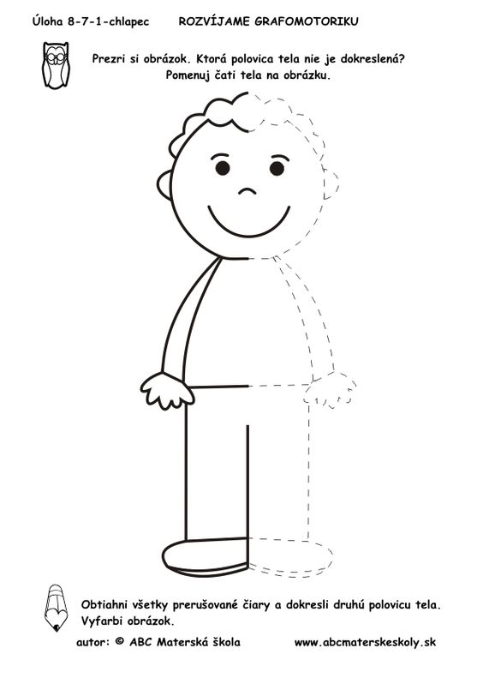
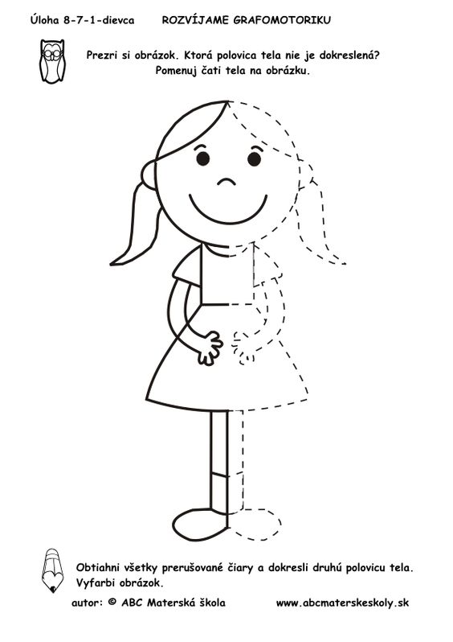
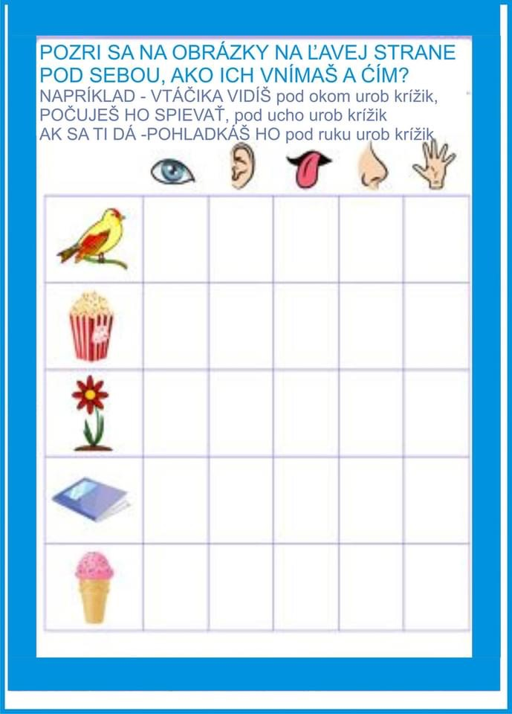

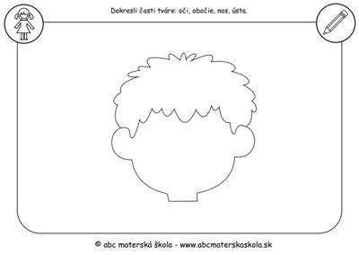
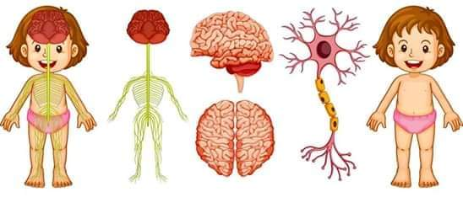
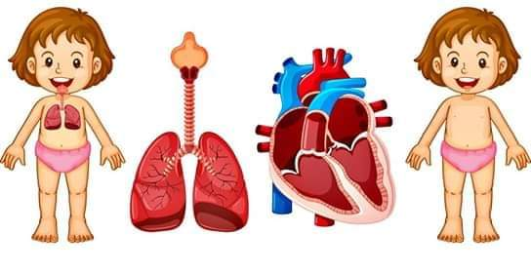
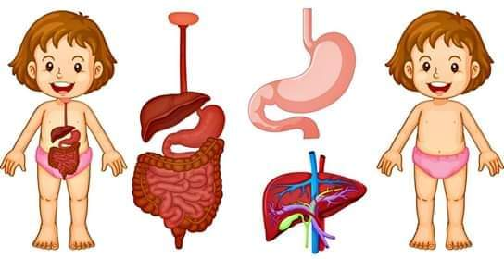
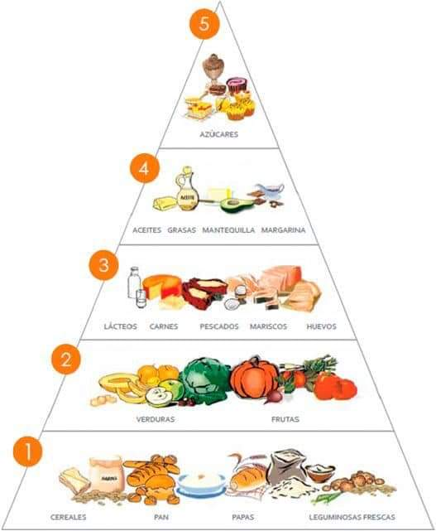
Téma: Zimné športy a radovánky
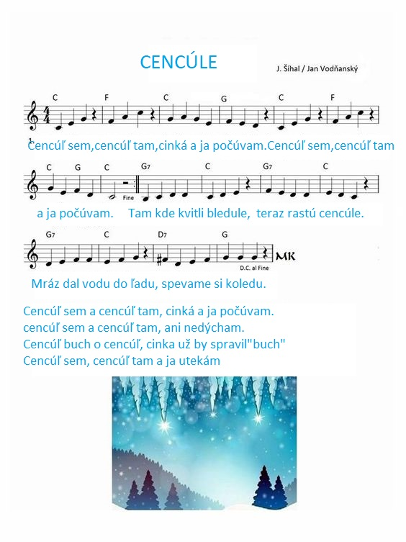
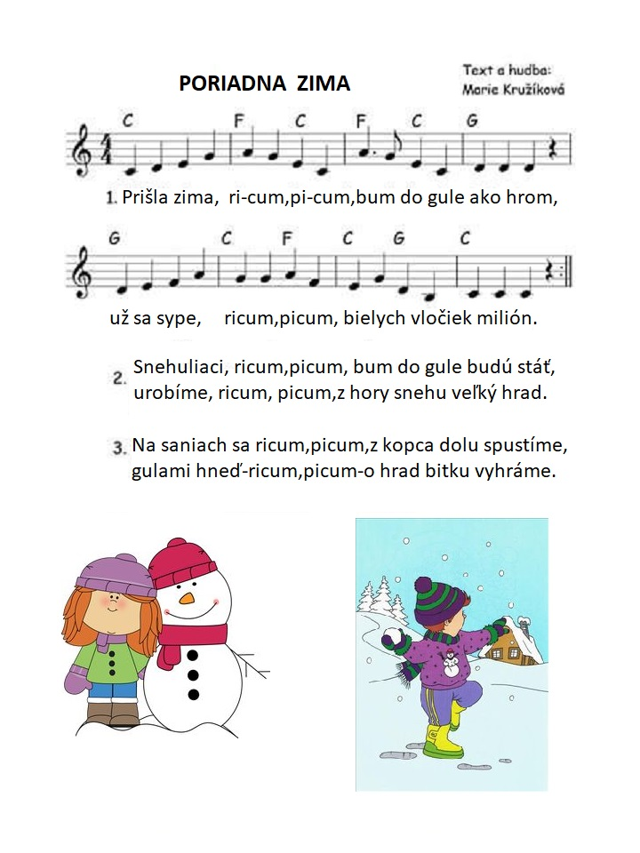

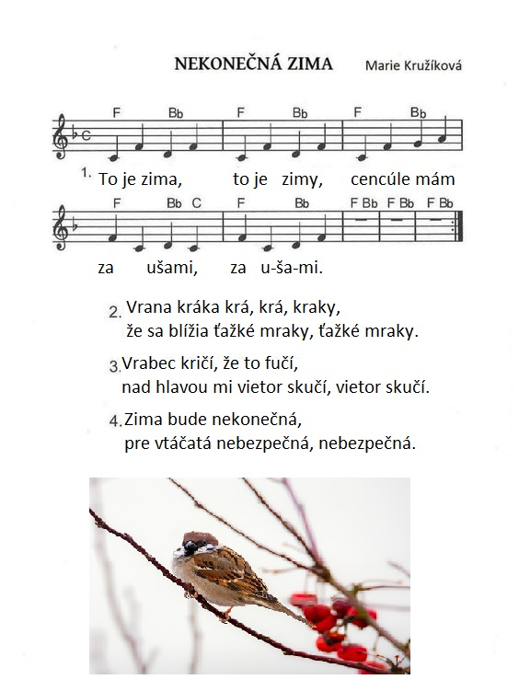

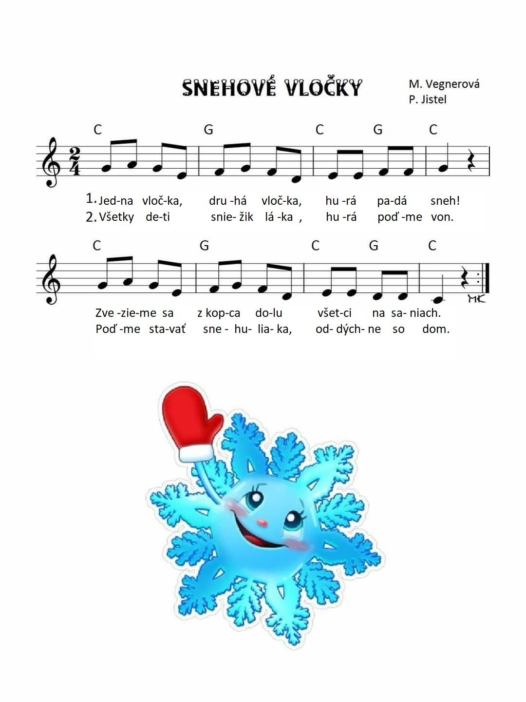
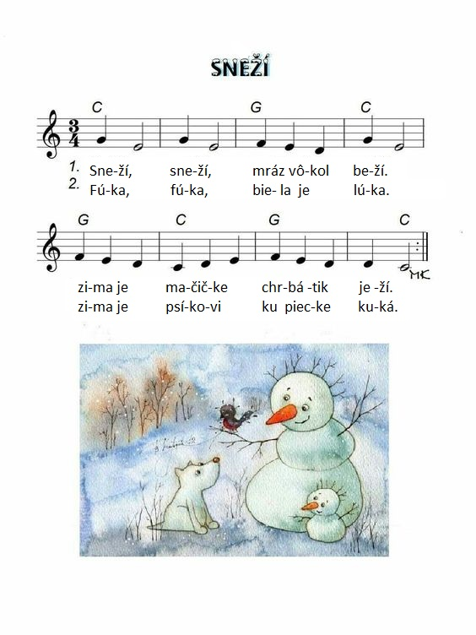

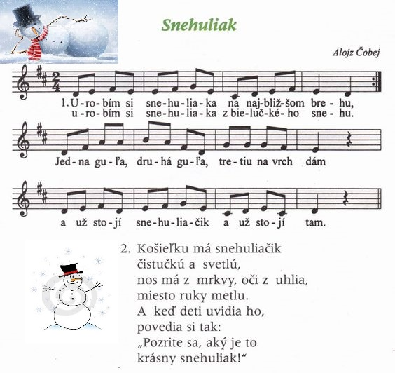
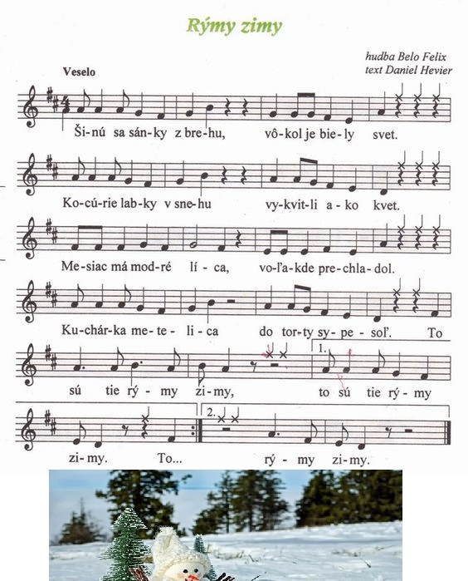

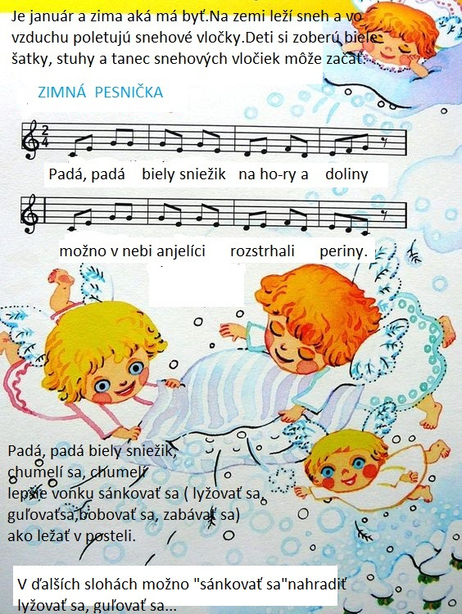
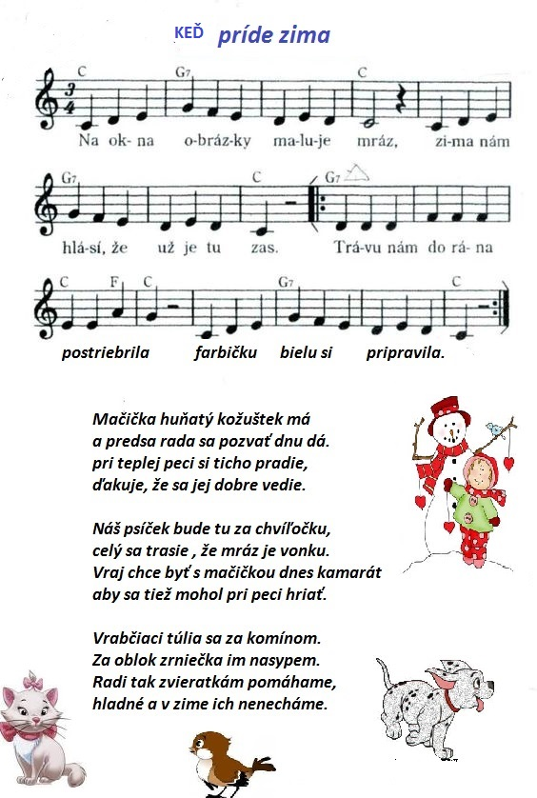

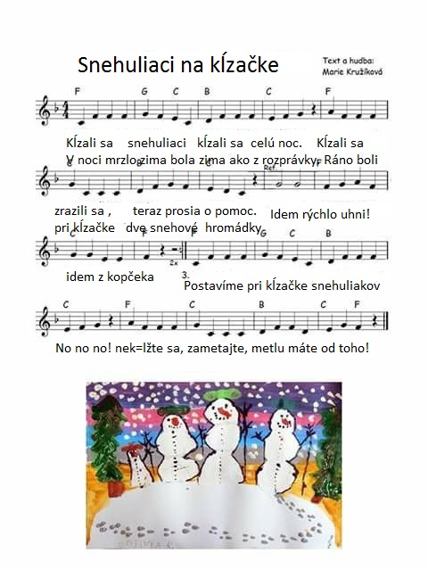
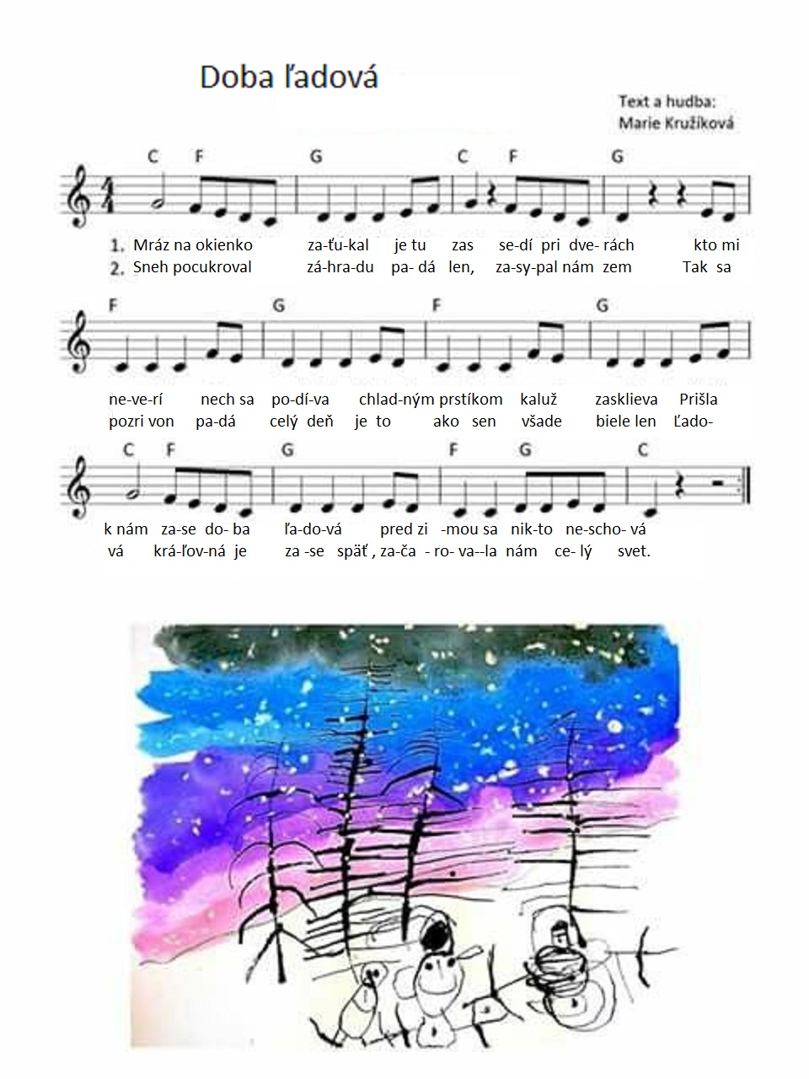

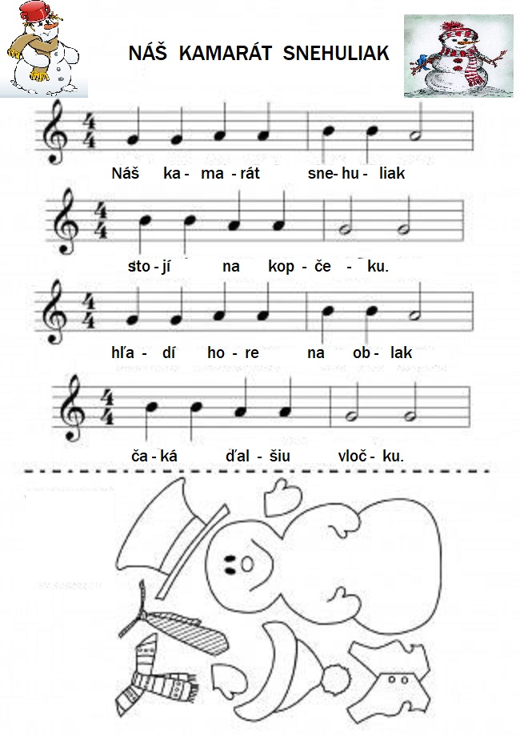

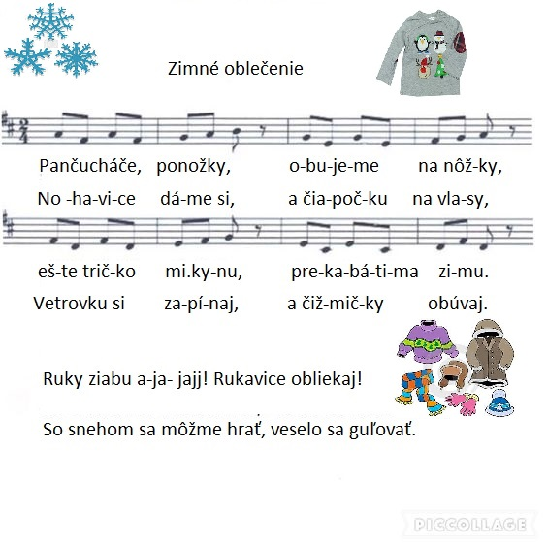
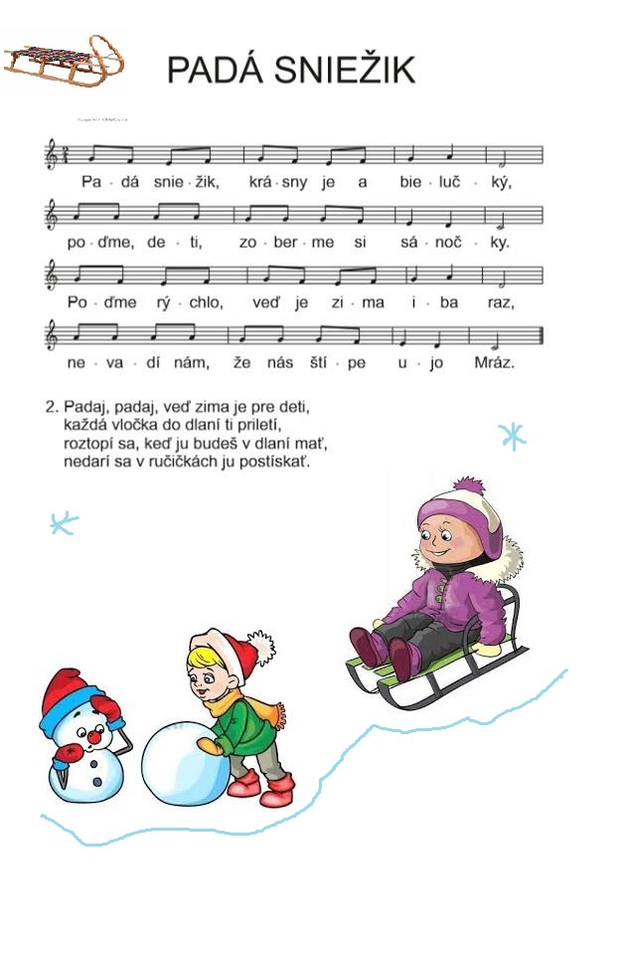
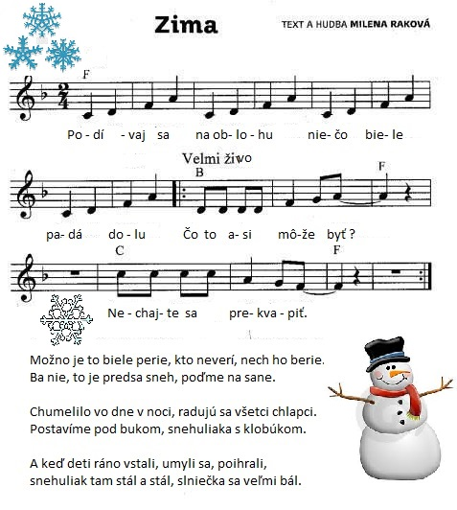
Pokús sa vytvoriť si korčuľu z kartónu. Potom navleč šnúrku a popros rodičov aby ti ukázali a pomohli zaviazať šnúrku.
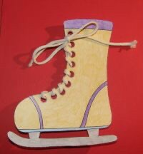
Vystrihni, vyfarbi a prilep chlapčeka na sánky.

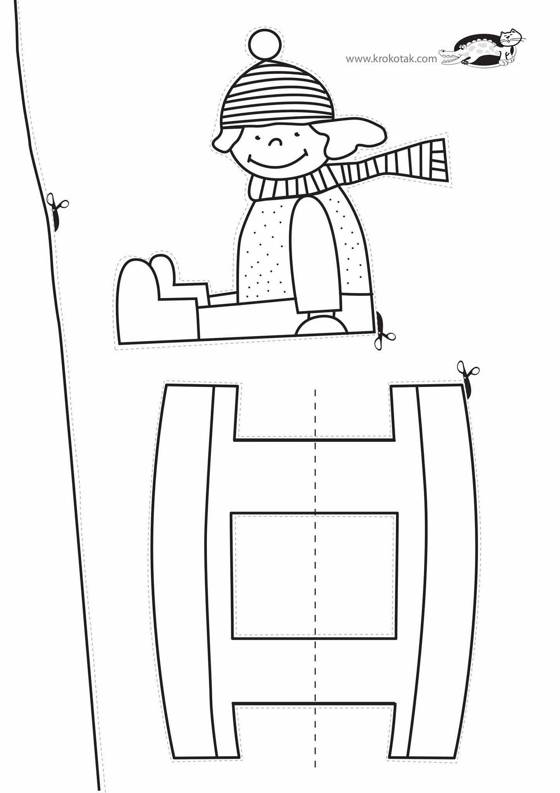
Pokús sa čo najpresnejšie prejsť prstom po dráhe lyžiarov, potom to skús aj ceruzkou.
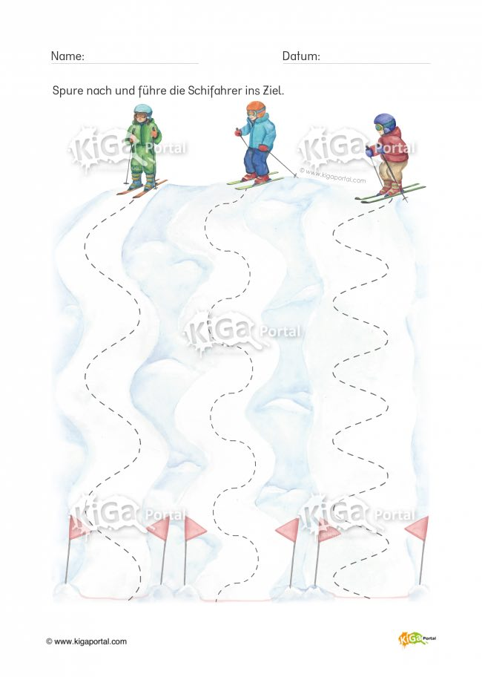

Pomenuj predmety a skús povedať pri akom zimnom športe sa využívajú.
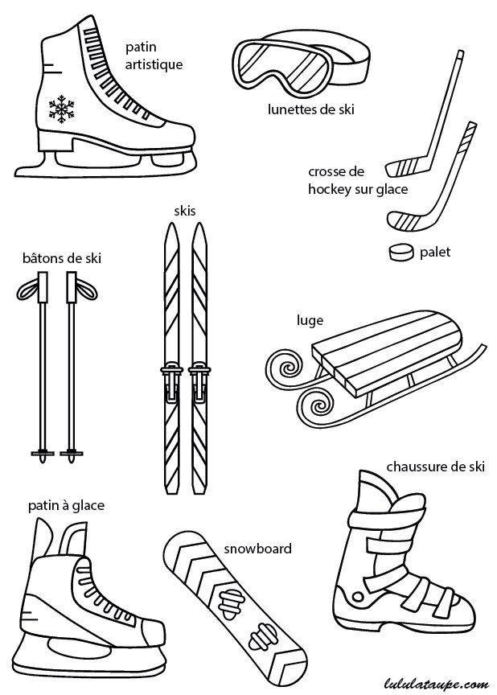

Správne spoj ľudí na obrázku s predmetom, ktorý potrebujú pri aktivite.
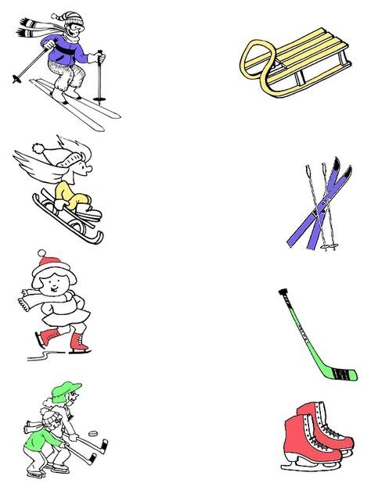
https://www.youtube.com/watch?v=ZSSmZtdGwOU
https://www.youtube.com/watch?v=cSePZnTWyuk&ab_channel=SmejkoaTanculienka

Téma: Profesie
Správne pomenuj povolania na obrázkoch, vymenuj čo používajú pri práci. Aké povolanie majú tvoji rodičia? Povedz aké povolanie by si chcel/a robiť a prečo.
